 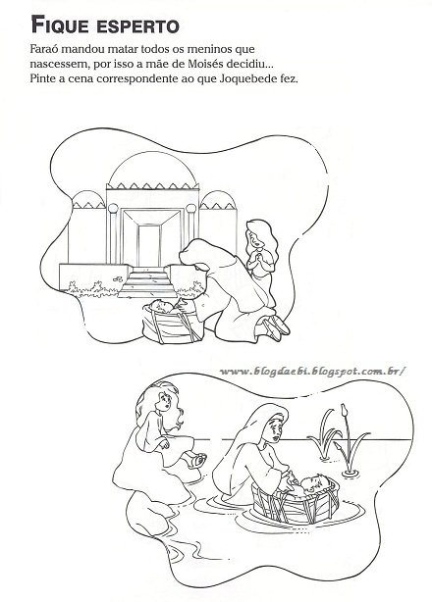

**TEMA: O sofrimento dos israelitas no Egito!!**

**VERSÍCULO:** “O qual disse ao seu povo: Eis que o povo dos filhos de Israel é muito, e mais poderoso do que nós. [Êxodo 1:9](https://www.bibliaonline.com.br/acf/ex/1/9+)

Foi escolhido outro Faraó, um novo rei. Ele observou que havia muitos hebreus e que a cada dia mais bebês nasciam, o que tornava o povo de Deus mais forte e muito numeroso.

Por este motivo, Faraó criou um plano para impedir o crescimento dele.  
Faraó disse para o povo do Egito:

Vejam, o povo de Israel (povo hebreu) é forte e está aumentando depressa, muito mais do que nós.

Precisamos encontrar um jeito de não deixar que ele se torne mais numeroso, aquele Faraó, incentivava os egípcios a terem raiva do crescimento do povo de Deus.

Ele resolveu escravizar o povo de Israel e colocou egípcios para maltratá-lo com trabalhos pesados.

Os homens, as mulheres e até as crianças hebreias, eram forçados a fazer tijolos de barro e a trabalhar no campo. Eles acordavam de madrugada para trabalhar, e só paravam quando o sol já estava se pondo, e ainda eram açoitados pelos guardas.

A vida do povo de Deus era muito dura, cheia de sofrimentos. Porém, isso não impediu seu crescimento. O que deixava o rei com muito ódio, pois não entendia como em meio a tanto sofrimento aquele povo conseguia se multiplicar.

 Insatisfeito, o rei do Egito deu ordens às parteiras para que matassem todos os meninos que nascessem, e só deixassem vivas as meninas. As parteiras temiam a Deus e não obedeceram a Faraó, que mandou o povo egípcio jogar no rio todos os meninos hebreus, recém-nascidos, que encontrassem.

Grande foi o desespero das mães hebreias, porém uma mulher chamada Joquebede conseguiu esconder seu bebê durante três meses.

Os soldados entraram na casa dela, procuraram e não o encontraram. Porém, um dia ela decidiu colocá-lo em um cestinho e o levou até o rio. A irmã de Moisés, Miriã, se escondeu e ficou vigiando de longe para ver aonde o cestinho iria parar.

 O bebê foi encontrado pela filha de Faraó. Miriã se aproximou e perguntou à filha de Faraó, se ela queria uma babá para o bebê.

Ela aceitou a ideia e Miriã apresentou a Joquebebe, sua própria mãe, que acabou sendo contratada e criou o bebê até ele ficar grandinho. E a filha de Faraó o chamou de Moisés.

**APLICAÇÃO:**

 Nada nem ninguém pode impedir que os planos de Deus se realizem. Faraó não sabia que estava tentando impedir o próprio Deus, o que é impossívelComo foi na vida de Moisés, assim é na nossa vida também. Os planos de Deus não podem ser impedidos. E a Bíblia nos fala que o Senhor tem para cada um, planos de bem e não de mal para nos dar um futuro e uma esperança. Nada acontece em nossas vidas por acaso. Se hoje, estão acontecendo coisas na sua vida que você não entende, fique tranquilo, pois Deus tem sempre o melhor para você.

